При наличии драйвера для ОС Astra Linux
На компьютере Windows
Для подключения к компьютерам под управлением Windows принтеров Hewlett Packard можно использовать универсальный драйвер, доступный по ссылке: https://ftp.hp.com/pub/softlib/software13/printers/UPD/upd-ps-x64-7.2.0.25780.exe.
Кроме этого драйвера на компьютере Windows должен быть установлен стандартный PCLm драйвер используемого принтера.
- Открыть общий доступ к принтеру, для чего:
  - Войти в свойства принтера.
  - На вкладке Доступ активировать опцию "Общий доступ к данному принтеру".
  - Присвоить принтеру сетевое (имя не должно содержать пробелы и спецсимволы). Для примера использовано имя HP1522:
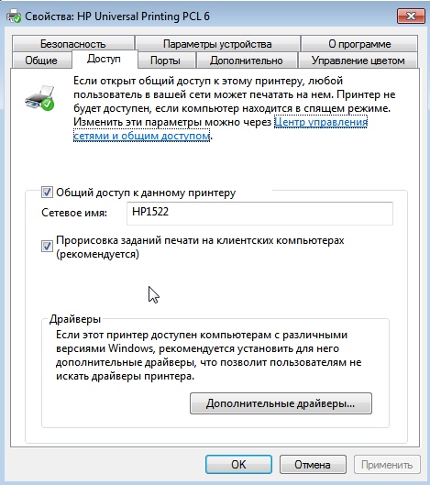
В данном случае имя принтера HP1522.
- Перейти в "Панель управления" - "Программы и компоненты" - "Включение или отключение компонентов Windows" и включить службу "Служба печати LPD":
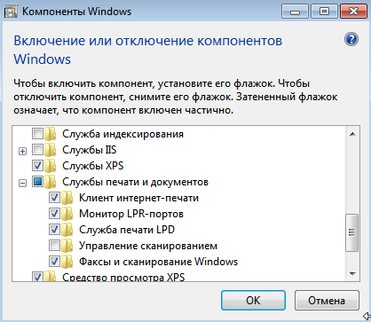
- Нажать "ОК".
- Перезагрузить компьютер.
На компьютере с ОС Astra Linux
- Открыть графический инструмент "Принтеры" ("Пуск" - "Панель управления" - "Оборудование" - Принтеры").
- Нажать "Добавить принтер", выбирать "Принтер" - "Другой" - "Сетевое подключение" - "Протокол LPD (UNIX)" - "Сканировать".
- В параметрах сканирования указать "узел" и ввести IP-адрес Windows-компьютера.
- В поле "Обнаруженные устройства" должен появится принтер.
- Выделить появившийся принтер, нажать "ДА".
- В поле "Введите имя очереди LPD" ввести имя принтера, которое было указано ранее на вкладке общего доступа в Windows (в данной статье это HP1522):
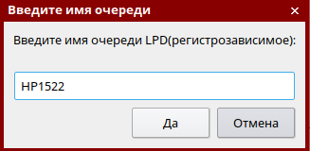
- Нажать “Да”, указать название принтера, выбрать соответствующий принтеру драйвер.
- Опционально напечатать тестовую страницу.

При отсутствии драйвера для ОС Astra Linux.
На компьютере Windows
Если к Windows подключен принтер, для которого нет драйвера для ОС Linux, то печать можно настроить через виртуальный PS-принтер. Для настройки понадобится ПО для Windows:
- Принтер - на котором будем печатать;
- Ghostscript - виртуальный PostScript принтер;
- http://www.ghostgum.com.au/software/redmon.htm (незащищенная ссылка) – RedMon Redirector Port Monitor.
Порядок настройки:
- Скачать ПО Ghostscript.
- Установить Ghostscript в каталог C:\gs (установка в Program Files не рекомендуется).
- Распаковать и установить Redmon.
- Создать файл C:\gs\printer.rsp со следующим содержимым:
-IC:\gs\gs10.03.1\lib;C:\gs\gs10.03.1\Resource\Font
-sDEVICE=mswinpr2
-dNOPAUSE
-dSAFER
-sPAPERSIZE=a4
-sOutputFile="%printer%HP Universal Printing PCL 6"
В зависимости от используемой версии Ghostscript в первой строке указать в путях версию ghostscript (в примере - версия 10.03.1).
По необходимости выбрать другой формат бумаги (-sPAPERSIZE=a4).
В последней строке после %printer% указать полное имя принтера, можно с пробелами.
- Далее в "Принтеры и устройства" добавить новый принтер:
Добавить локальный принтер
- Создать новый порт: Redirected port
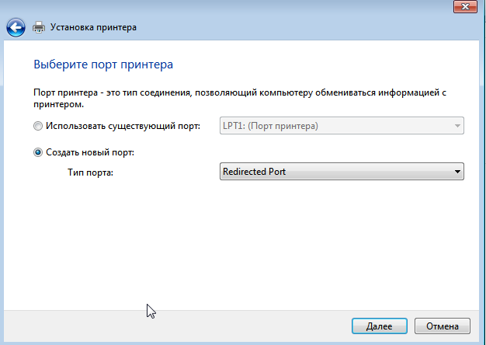
PRT1:
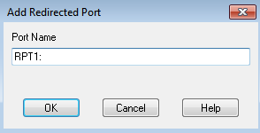
Если при создании порта происходит ошибка, то порт можно создать вручную с помощью оснастки «Панель управления – Администрирование – Управление печатью» (запуск от имени администратора).
- Выбрать стандартный PS драйвер принтера, в примере OKI B4300PS:
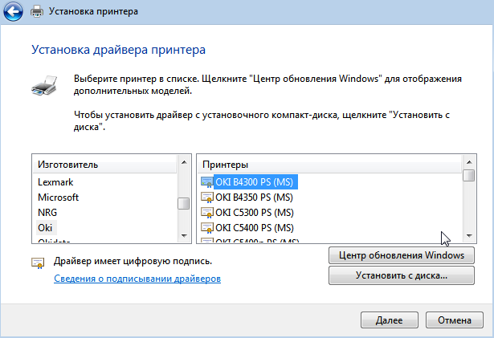
- Указать название принтера:
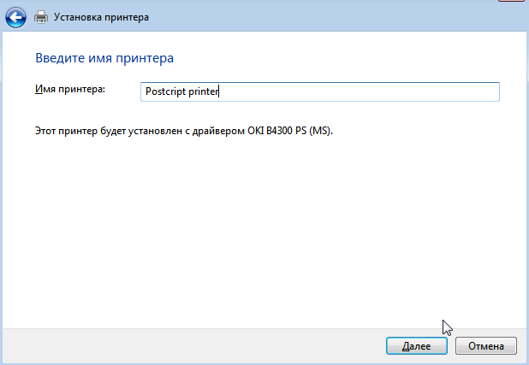
- Разрешить общий доступ по сети:
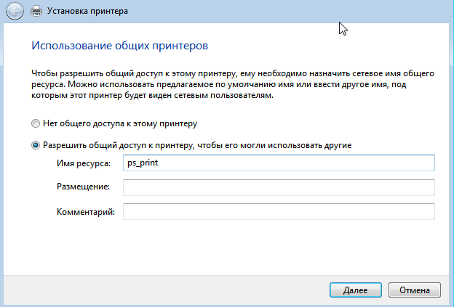
- В свойствах принтера на вкладке "Порты" выбрать ранее созданный порт и нажать настроить:
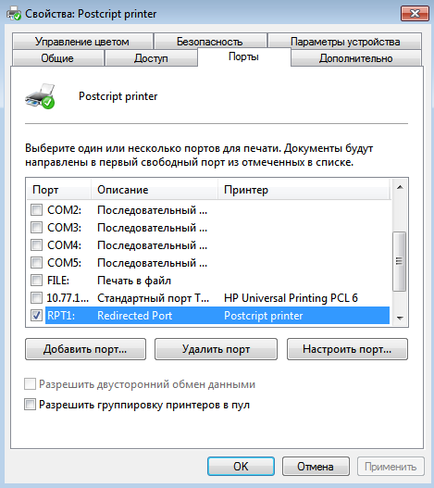

- Настроить порт:

При настройке:
- выбрать целевой принтер в выпадающем списке Printer;
- обязательно включить check-box Run as User.
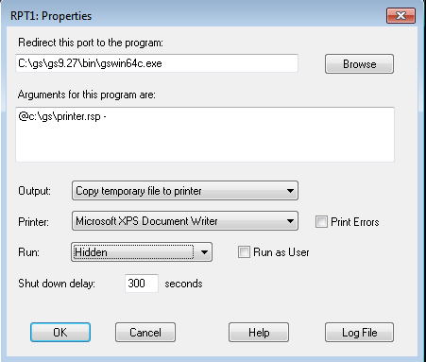
В поле "Arguments for this program" обязательно в конце указать "пробел" и "-"

На компьютере с ОС Astra Linux
  - На компьютере с ОС Astra Linux добавить принтер как LPD с драйвером Generic Postscript Printer.
  - Напечатать пробную страницу.

